Question 1

Vous êtes?

- Un homme
- Une femme

Question 2

Dans quelle catégorie d'âge vous situez-vous?

- - de 18 ans
- 18-25ans
- 25-45ans
- 45-65 ans
- + de 65 ans

Question 3

Quel est le diplôme le plus élevé que vous ayez obtenu?

- Primaire
- Secondaire
- Supérieur non universitaire
- Supérieur universitaire
- Autre: ……………

Question 4

La publicité comparative est une publicité qui, explicitement ou implicitement, identifie un concurrent ou des produits ou services offerts par un concurrent.
Selon vous ce type de publicité est en Belgique:

- Interdite
- Autorisée mais sous certaines conditions
- Autorisée sans conditions
- Aucune idée

Question 5

Avez-vous déjà vu ce type de publicité ?

- Oui
- Non
- Aucune idée

Voici une publicité comparative parue dans le journal en Novembre 2006

appelez bien plus, payez bien moins
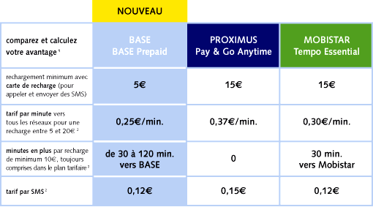
Comparez et calculez votre avantage
Rechargement minimum avec carte de recharge (pour appeler et envoyer des SMS
Tarif par minute vers tous les réseaux pour une recharge entre 5 et 20€
Minutes en plus par recharge de minimum 10€, toujours comprises dans la plan tarifaire
Tarif par sms
BASE
BASE Prepaid

Question 6

Comment évalueriez-vous cette publicité ?

1 2 3
⁪ Très vague ⁪ Pas du tout informative ⁪ Très ennuyeuse
⁪ Vague ⁪ Pas informative ⁪ Ennuyeuse
⁪ Neutre ⁪ Neutre ⁪ Neutre
⁪ Précise ⁪ Informative ⁪ Intéressante
⁪ Très précise ⁪ Très informative ⁪ Très intéressante

Question 7

Selon vous cette publicité est ?
1 2 3

⁪ Pas du tout agressive ⁪ Pas du tout offensive ⁪ Pas du tout intéressante
⁪ Pas agressive ⁪ Pas offensive ⁪ Pas intéressante
⁪ Neutre ⁪ Neutre ⁪ Neutre
⁪ Agressive ⁪ Offensive ⁪ Intéressante
⁪ Très agressive ⁪ Très offensive ⁪ Très intéressante

Question 8

Quel est votre avis vis-à-vis de cette publicité ?

⁪ Je ne l'apprécie pas du tout
⁪ Je ne l'apprécie pas
⁪ Neutre
⁪ J'apprécie
⁪ Je l'apprécie fortement

Question 9

Par rapport aux autres opérateurs (Proximus et Mobistar) quelle est votre opinion à propos de l'opérateur Base ?

⁪ Pas du tout confiance ⁪ Je n'apprécie pas du tout cet opérateur
⁪ Neutre ⁪ Neutre
⁪ Fortement confiance ⁪ J'apprécie peu cet opérateur
⁪ J'apprécie fortement cet opérateur

Question 10

Quelle est la probabilité pour que vous vous renseignez à propos de cet opérateur suite à cette publicité ?

⁪ Fortement improbable
⁪ Improbable
⁪ Neutre
⁪ Peu probable
⁪ Fortement probable

Question 11

Pensez-vous que la publicité comparative est une bonne chose ?

⁪ Oui, cela va favoriser la concurrence
⁪ Oui, cela permets une meilleure information du consommateur
⁪ Pas d'opinion
⁪ Non, cela ne change rien du tout
⁪ Non, les annonceurs sont des menteurs et ils vont comparer des choses qui ne sont pas comparable.

Un grand merci pour votre aide …

